Проект «Мои любимые игрушки
Подготовила и реализовала : Тимонина Наталья Валерьевна – воспитатель старшей группы
Сроки реализации проекта : ноябрь 2020 года
Авторы проекта: Воспитатель ,воспитанники старшей группы МДОУ «Детский сад №3 Сонковского района Тверской области»
Вид проекта: практико-информационный, фронтальный, краткосрочный (10 дней).
Участники проекта: дети, воспитатель, родители.
Обоснование выбора темы.
Дети играют в игрушки каждый день: в детском саду, дома, на улице. Их игра зачастую простое манипулирование предметами.
В ходе реализации проекта дети получат знания о материалах, из которых сделаны игрушки, будут совершенствовать лексико-грамматический строй речи, научатся строить диалог во время сюжетно-ролевой игры, будут совершенствовать навыки рассказывания.
Цель: создание условий для развития творческой и коммуникативной инициативы детей старшего дошкольного возраста с ОНР.
Задачи:
- Развивать связную речь: составлять описательный рассказ об игрушке, составлять рассказы по сюжетным картинкам и по серии сюжетных картинок, формировать умение вести диалог в сюжетно-ролевой игре, учить составлять сложные предложения с противительным союзом «а».
- Развивать лексико-грамматический строй речи: образование относительных прилагательных, согласование притяжательных местоимений с существительными, образование множественного числа имени существительного, употребление пространственных предлогов в речи.
- Развивать умения определять возможные методы решения проблемы с помощью взрослого, а затем и самостоятельно.
- Формировать у детей эмоционально-эстетическое и бережное отношение к игрушкам.
- Создавать условия для развития субъективного опыта общения детей друг с другом в процессе игровой и продуктивной деятельности, а также для коррекции и развития речи, логического мышления детей.
Основная проблема: Из чего можно сделать игрушки? Можно ли научиться придумывать загадки об игрушках?
Гипотеза:
Андрюша: Игрушки можно сделать из пуговиц.
Ксюша: Можно слепить из пластилина.
Василиса: Загадки придумывают взрослые.
Рома: Можно собрать из лего-конструктора.
Вика: Можно сшить из меха, мне мама сшила.
Тимоша: Сделать из шерсти.
Денис: Выпилить из досок.
Вика: Сложить из бумаги зайчика, кораблик.
Ярослав: Я умею придумывать загадки об игрушках.
Опрос детей.
Цель: уточнение представлений по теме, выдвижение гипотез для последующей проверки в ходе проекта.
Что мы знаем об игрушках?
- Куклы похожи на маленьких детей.
- Игрушки бывают маленькие и большие.
- Игрушки делают из разного материала (пластмассы, дерева, металла, глины, меха, бумаги).
- Игрушки бывают механические, заводные, на пульте управления.
- Для машинок можно построить гараж и дорогу.
- С куклами и мягкими игрушками можно играть в сюжетно-ролевые игры.
Что мы хотим узнать об игрушках?
- Все ли игрушки можно мыть?
- Почему, когда мы моем игрушки, некоторые из них тонут?
- В какие игрушки, сделанные из бумаги можно играть долго? Почему они не рвутся?
- Давно ли появились игрушки?
- Как играть с маленькими игрушками (из киндер-сюрпризов)?
- Как сделать игрушку из папье-маше?
- Могут ли игрушки, сделанные из бумаги быть прочными?
Что можно сделать, чтобы узнать?
- Провести опыты.
- Изготовить игрушки своими руками.
- Узнать из книг.
- Спросить у взрослого.
Формы реализации проекта: беседы, организованная деятельность детей и педагогов, рассказывание историй и сказок, отгадывание загадок, чтение и разучивание стихов, чтение энциклопедий, рассматривание иллюстраций, решение проблемных ситуаций, изготовление игрушек, подвижные, сюжетно-ролевые и дидактические игры.
Новые слова, понятия: гипотеза, проблема, папье-маше, бросовый материал, эксперимент.
Этапы реализации проекта
1 этап. Организационный.
- Определение задач воспитательно-образовательной работы (воспитатель, учитель-логопед);
- Анализ проблемы: Что мы знаем об игрушке? Что хотим узнать? Что для этого надо сделать?
- Формулировка проблемных вопросов;
- Выдвижение гипотез;
- Составление и обсуждение со всеми участниками проекта поэтапного плана работы;
- Беседы с детьми на темы: «Моя любимая игрушка», «Где и как делают игрушки?», «Правила обращения с игрушкой», «Когда появились первые игрушки?» и др.
- Беседа с родителями: «Роль проектной деятельности в развитии детей»;
- Подбор методической, справочной, энциклопедической литературы по теме проекта;
- Консультация для родителей: «Игрушка в жизни ребенка».
2 этап. Реализация проекта.
Организованная форма деятельности:
- Конструирование из бумаги «Улитки».
- Лепка «Котята»
- Ознакомление с художественной литературой. Чтение сказки Софьи Прокофьевой «Сказка про игрушечный городок».
- Формирование связной речи«Наши игрушки».
- Коррекционно-развивающая деятельность «Согласование притяжательных местоимений мой, моя, моё с существительными».
- Лепка « Поросята»
- Игрушки из фетра
Непосредственная образовательная деятельность:
- Беседы с детьми: «В какие игрушки вы играете дома», «Из какого материала можно сделать игрушки?»
- Разучивание стихов, загадок.
- Экспериментирование:
- Проведение эксперимента «Тонет – не тонет».
- Решение проблемных вопросов:
- Из чего можно сделать игрушки?
- Можно ли научиться придумывать загадки об игрушках?
- Конструирование и ручной труд:
  - изготовление самолета из папье-маше;
  - изготовление игрушек-оригами.
- Дидактические упражнения:
  - «Дорисуй игрушку».
  - «Игрушки в волшебной стране» (творческое рисование игрушек).
  - «Обведи по точкам».
  - Разучивание пальчиковой гимнастики «Сколько у меня игрушек».
- Игры:
  - игры в лего-конструктор «Собери игрушку»;
  - игры по развитию лексико-грамматических категорий: «Найди все кубики», «Кто это?», «Подбери слова», «Какие игрушки» и др.;
  - игры по развитию связной речи:«Сравни игрушки», «Кто лишний», «Назови картинки», «Сложи картинку и сочини рассказ», «Посмотри и сравни» и др.;
  - сюжетно-ролевые игры «Магазин игрушек», «Семья», «Кафе».
- Развитие связной речи:
  - Составление описательного рассказа по схеме «Моя любимая игрушка».
  - Составление рассказа по сюжетной картинке.
  - Составление рассказа по серии сюжетных картин.
  - Составление загадок об игрушке.
Работа с родителями:
- Оформление папки-передвижки: «Какие игрушки нужны детям».
- Консультация: «Логопедические игры в работе с детьми по теме «Игрушки».
- Беседы: Составление рассказов с детьми на тему: «Моя любимая игрушка» (Для оформления альбома «Мои друзья – игрушки»); изготовление игрушек своими руками.
- Викторина с участием детей и родителей «Дети любят игрушки – это все говорят».
- Подбор материала для «Папки исследователя».
- Оформление выставки игрушек
3 этап. Подведение итогов. Результаты работы над проектом.
- Составлен план работы по проекту.
- Оформлена выставка «Игрушки разные нужны, игрушки всякие важны».
- Оформлены альбомы: «Мои друзья – игрушки», «Делаем вместе с детьми».
- Составлены сказки «Любимые игрушки в Волшебной стране».
- Проведена викторина с участием детей и родителей «Дети любят игрушки – это все говорят».
- Подобраны подвижные и дидактические игры.
- Оформлен альбом загадок, составленных детьми.
- Проведены консультации для родителей: «Игрушка в жизни ребенка», «Логопедические игры в работе с детьми по теме «Игрушки».
- Проведены беседы с родителями:
  - Роль проектной деятельности в развитии детей;
  - Составление рассказов с детьми на тему: «Моя любимая игрушка» (Для оформления альбома «Мои друзья – игрушки»);
  - Изготовление игрушек своими руками.
- Оформлена папка-передвижка «Какие игрушки нужны детям».
- Оформлен материал для «Папки исследователя».
4 Этап. Презентация результатов.
- Рассказ детей о своих любимых игрушках.
- Рассказ детей о своих поделках.
- Презентация воспитателя и учителя-логопеда к семинару-практикуму «Организация детской проектной деятельности как важного фактора развития у дошкольников навыков рассказывания».
5 этап. Анализ деятельности.
В ходе работы над проектом педагоги смогли решить следующие задачи в коррекционно-логопедической деятельности:
- развить и активизировать словарный запас детей по теме «Игрушки».
- сформировать и развить лексико-грамматический строй речи: образование относительных прилагательных, согласование притяжательных местоимений.
- сформировать связную речь.
Дети:
- смогли подтвердить и опровергнуть, выдвинутые ранее гипотезы;
- научились рисовать, обводить по точкам и дорисовывать игрушки;
- выучили стихи и загадки;
- научились собирать разрезные картинки;
- делать игрушки из бумаги;
- начали общаться друг с другом во время сюжетно-ролевых игр;
- познакомились с новыми словами и узнали их значение;
- овладели знаниями о свойствах, качествах и функциональном назначении игрушек;
- стали бережнее относиться к игрушкам.
Родители:
- получили возможность узнать о том, чем занимается ребенок в детском саду, и принять активное участие в жизни группы;
- смогли реализовать свои творческие возможности;
- повысили свою компетентность при выборе игрушек;
- закрепили навыки проведения коррекционно-логопедических игр
Выставка «Игрушки разные нужны, игрушки всякие важны».

1. Игрушки из бумаги
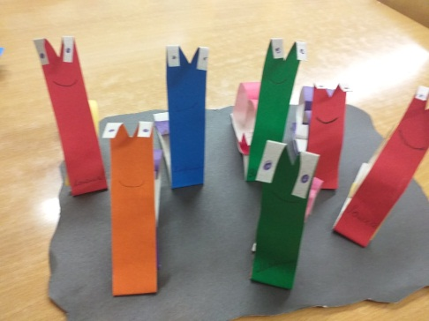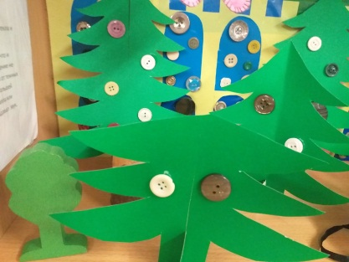

2. Лепка « Котята»
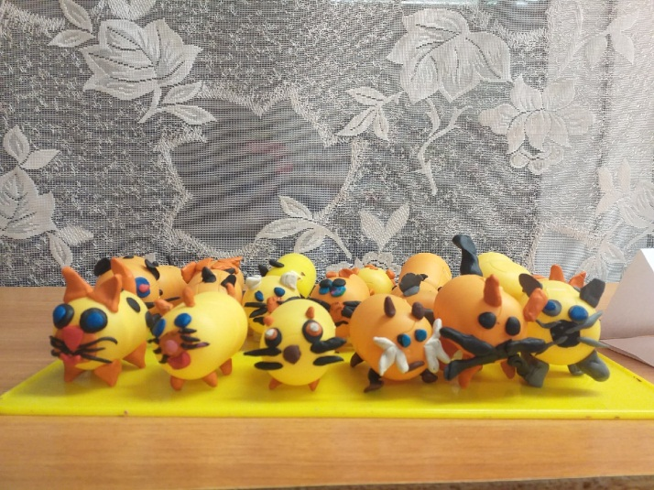

3. Лепка « Поросята»
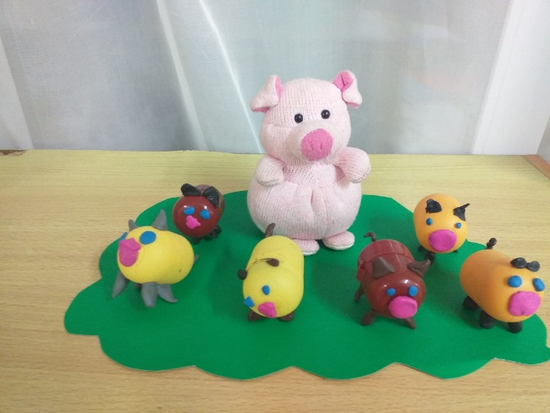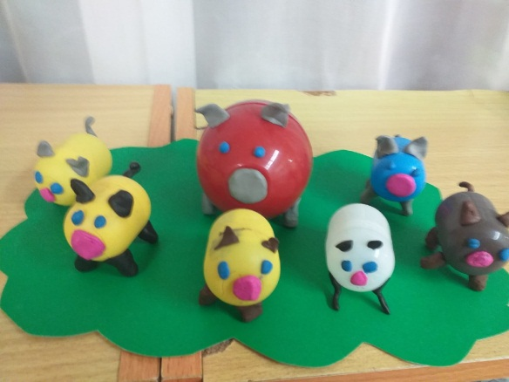

4. Игрушки из фетра
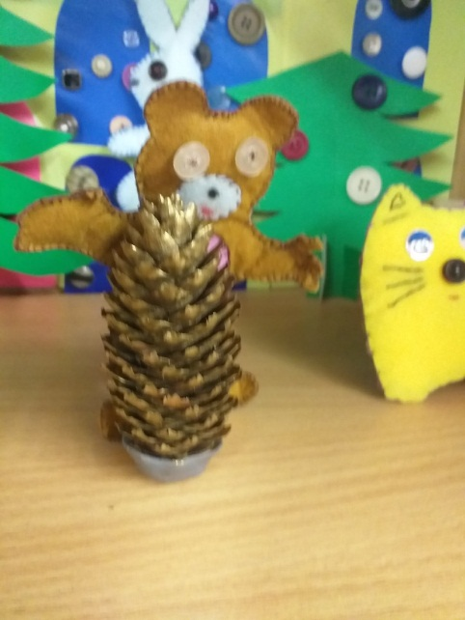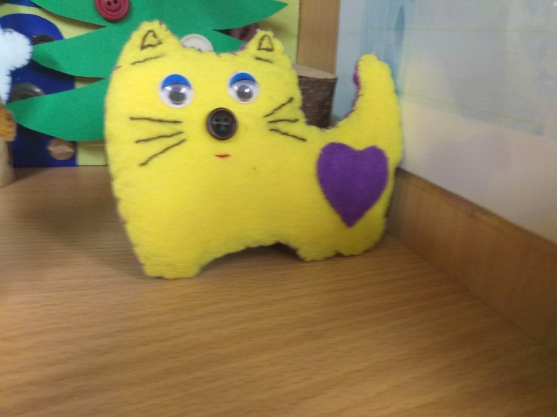
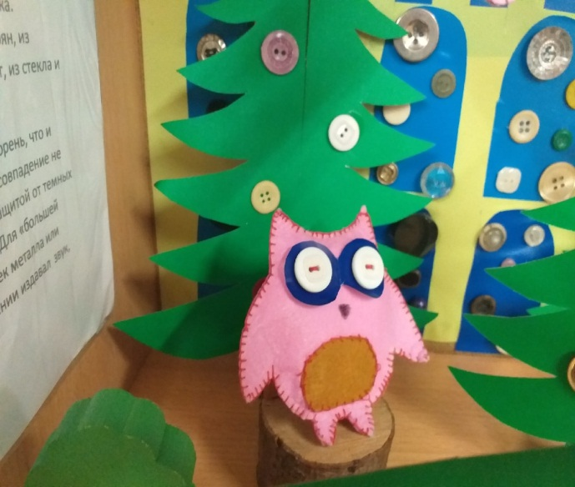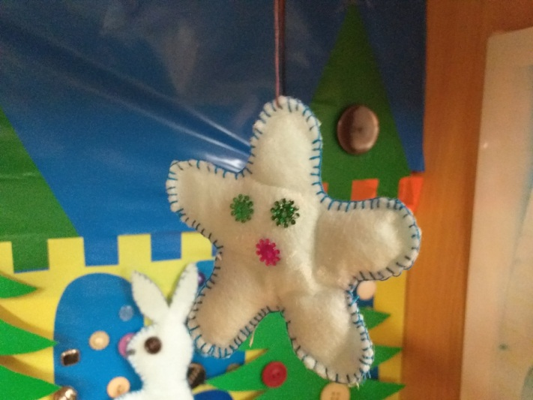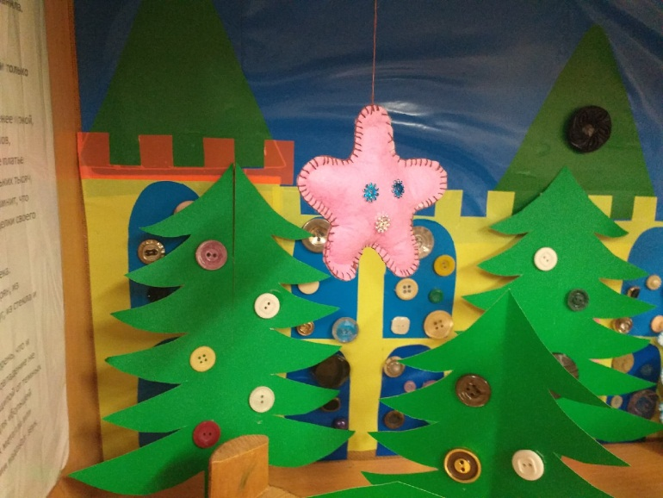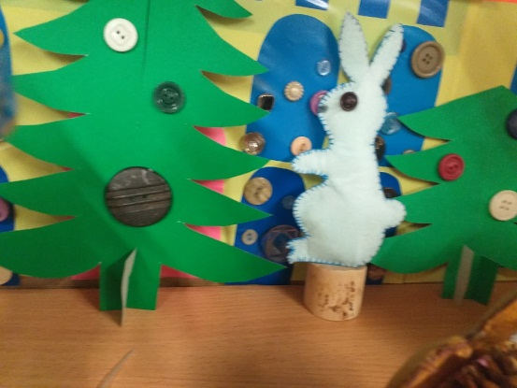
5. Игрушки , вязанные спицами

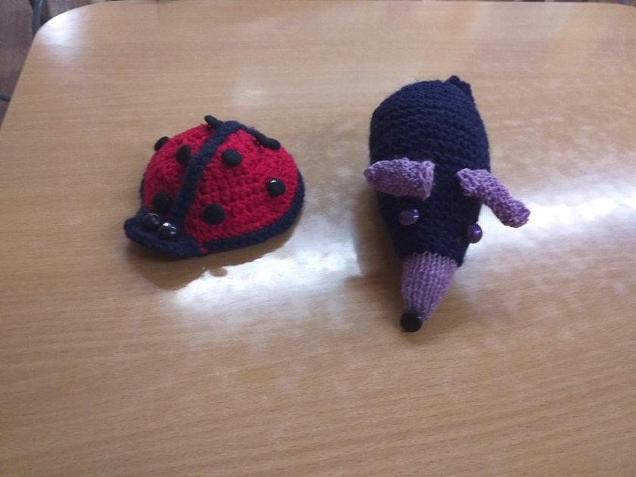

6. Игрушки из пластилина
